анимательная математика

Геометрические игры для 3-го класса
Тема. “Геометрические фигуры”

Попытайтесь сосчитать
Цель. Формировать навыки правильного распределения внимания и умения различать геометрические фигуры.
Оборудование. Демонстрационная таблица 100*80 см.
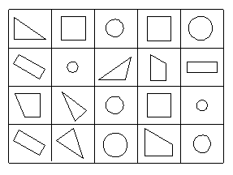
Описание. На классной доске укрепляется таблица. Ученики разбиваются на несколько команд. По знаку, данному ведущим, участники один за другим считают вслух, сколько геометрических фигур изображено в таблице, и определяют их вид: счет начинают сверху вниз, по рядам - например, первый треугольник, первый квадрат, первый круг, второй квадрат и т.д. Учащиеся, не допустившие ни одной ошибки, получают очко, которое записывается на счет их команды. Побеждает команда, набравшая максимальное количество очков.

Запомните расположение фигур
Цели. Формировать навыки определения расстояния на глаз. Развивать зрительную память, пространственное воображение, умение чертить фигуры.
Описание. Классная доска делится на две равные части. В игре принимают участие две команды. От каждой команды к доске выходит по одному участнику, которые должны начертить на поле своего соперника произвольно расположенные, но не пересекающиеся друг с другом фигуры, например: 2 квадрата, 2 треугольника, 2 круга, причем фигуры одного вида должны быть различными по величине (большой квадрат и маленький квадратик и т.д.). Потом каждый из участников возвращается на свое место, стремясь запомнить расположение фигур на участке доски, закрепленном за его командой. По знаку, данному ведущим, через несколько минут они выходят к доске и с завязанными глазами стараются стереть на своем участке те фигуры, которые им называют: большой квадрат, маленький треугольник, большой круг и т.д. Команда может получить 2, 1 или 0 очков. После этого этапа игры следующие два ученика выходят к доске, чтобы начертить на поле своего противника другие фигуры. Так повторяется несколько раз. Выигрывает команда, набравшая большее количество очков.

Виды треугольников
Цель.Закрепить умения различать равнобедренные, равносторонние и разносторонние треугольники. Описание. На доске выполнены следующие рисунки:
Класс делится на три-четыре команды. Игроки команд должны, по очереди выходя к доске, показывать на любом из рисунков треугольники (каждый игрок по одному), называть их и закрашивать мелом. Закрашенные треугольники далее не называются. За каждый верно показанный и названный треугольник команда получает очко. Выигрывает команда, набравшая большее количество очков.
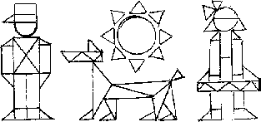

Смотрите внимательно
Цели. Формировать навыки правильного распределения внимания. Развивать зрительную память. Оборудование. Демонстрационная таблица: разграфленный лист бумаги, на котором вычерчены различные фигуры, состоящие из квадратов. Каждая из фигур имеет номер. Некоторые квадраты (без определенного порядка) внутри имеют точку.
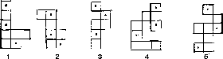
Описание. Ученики разбиваются на несколько команд. Каждому дается лист бумаги в клеточку. На доске укрепляется таблица. Учитель предварительно должен сказать, кто из учеников за каким номером (имеется в виду фигура) должен наблюдать, чтобы хорошо запомнить то, что изображено на чертеже, и воспроизвести это, не забывая и о нарисованных точках. Через несколько минут участникам снова демонстрируется таблица-образец. Результаты оцениваются следующим образом: за правильно вычерченную фигуру команда получает два очка. Побеждает та команда, у которой окажется больше очков.
Тема. “Площадь фигуры”

Прямоугольники на земле
Цели. Формировать умения чертить прямоугольники заданной площади. Совершенствовать комбинаторные навыки и навыки работы в коллективе. Оборудование. Три рулетки. Описание. Игра проводится на спортивной площадке школы. Класс делится на три команды. Каждой команде дается задание начертить с помощью рулетки прутиками на земле как можно больше прямоугольников площадью: 1-я команда - 2400 см²; 2-я команда - 3600 см²; 3-я команда - 4000 см². Выигрывает команда, наиболее полно и правильно справившаяся с заданием.

Определите площадь
Цели. Формировать навыки определения размеров геометрической фигуры на глаз. Развивать наблюдательность.
Оборудование. Кодоскоп с пленкой, на которой начерчены прямоугольники различной величины; лист бумаги у каждого игрока.
Описание. В игре принимают участие две или три команды. С помощью кодоскопа (или, за неимением данного, чертежа на доске) учитель показывает различные по величине прямоугольники, а ученики должны на глаз определить длину, ширину и вычислить их площади (ответы они записывают на предварительно выданных листочках). Учитель собирает эти листочки у каждой из команд, а затем называет правильные ответы. Побеждает команда, давшая больше правильных ответов.

Разбейте фигуры на прямоугольники
Цели. Формировать умения находить площадь сложных фигур, состоящих из прямоугольников. Совершенствовать комбинаторные навыки.
Оборудование. Набор фигур, начерченных на тетрадных листках в клеточку, карандаш и линейка у каждого участника игры.
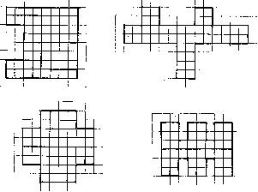
Описание. В игре может принимать участие любое количество детей. Каждому игроку учитель выдает набор фигур и объясняет, что необходимо найти площади этих фигур, разбив их на прямоугольники с помощью карандаша и линейки и найдя сперва площадь каждого прямоугольника. Учащиеся вычисляют площади в тетрадях. Учитель проверяет и объявляет победителей - тех, кто выполнил задание без ошибок.

Отправьте письмо
Цель. Закреплять знания о площади прямоугольника.
Оборудование. Большие бумажные конверты (по количеству рядов в классе), линейка, карандаш, лист бумаги у каждого участника игры.
Описание. На доске написаны следующие задания (без ответов).
1. Начертите прямоугольник, стороны которого равны 3 и 5 см, и определите, чему будет равна его площадь. Ответ: 15 см².
2. Начертите два квадрата: один, сторона которого равна 3 см, и другой, сторона которого равна 4 см. На сколько квадратных сантиметров площадь одного квадрата меньше площади другого? Ответ: на 7 см².
3. Начертите три различных прямоугольника, но учтите, что площадь каждого из них должна быть равна 12 см².
4. Постройте прямоугольники, сумма сторон которых равна 20 см. Найдите их площади. Ответ: возможны следующие варианты.
Периметр: Площадь:
(9+1)*2=20 9 см²
(8+2)*2=20 16 см²
(7+3)*2=20 21 см²
(5+5)*2=20 25 см²
(6+4)*2=20 24 см²
Дети делятся на несколько команд (по количеству рядов в классе). На первую парту каждого ряда учитель кладет большой конверт и объясняет ребятам, что каждому из них нужно вложить в конверт своего ряда “письмо”, в котором будут написаны и начерчены решения заданий, написанных на доске. После выполнения заданий всеми игроками и проверки учитель объявляет команду-победительницу, “письма” которой были наиболее полными и точными.
Тема. “Симметрия”

Рисунки на доске
Цель. Формировать умения дополнять рисунок так, чтобы левая и правая его части были симметричны друг другу.
Описание. На левой и правой сторонах доски выполнено по четыре рисунка.
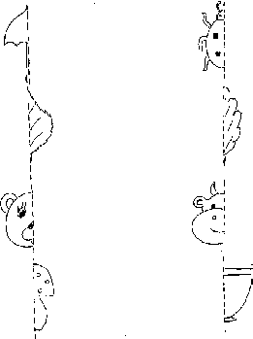
В игре принимают участие две команды по 4 человека в каждой. Одновременно к доске выходят по одному игроку от каждой команды, которые должны как можно быстрее и точнее закончить первые рисунки. Затем выходят следующие и т.д. Выигрывает команда, справившаяся с заданием.

Назовите симметричный предмет
Цель. Формировать умения находить симметрию в окружающих предметах.
Описание. Учащиеся делятся на две команды, игроки которых должны по очереди называть предметы, находящиеся в классе, левая и правая части которых симметричны друг к другу. Если кто-то из игроков затрудняется с ответом, он пропускает ход, а команде засчитывается штрафное очко. Побеждает команда, имеющая меньшее количество штрафных очков.

Дорисуйте
Цель. Формировать умения выполнять рисунки, верхние и нижние части которых симметричны друг другу.
Оборудование. Картонная перфокарта 25*15 см у каждого игрока.
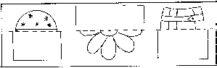
Описание. В игре принимает участие любое количество детей. Учитель раздает перфокарты. Дети должны дорисовать в “окошечках” верхнюю или нижнюю часть предмета так, чтобы обе части были абсолютно симметричны друг другу. За каждый верно выполненный рисунок присуждается очко. Победителями считаются учащиеся, набравшие максимальное количество очков.

Симметрия и периметр
Цели. Формировать умения делить квадрат на симметричные друг другу треугольники. Совершенствовать навыки нахождения периметра треугольника.
Оборудование. Набор бумажных квадратов различной величины (3-5 штук), ножницы, линейка, карандаш у каждого игрока.
Описание. Класс делится на несколько команд. Учитель раздает игрокам наборы квадратов. Учащимся необходимо разделить с помощью карандаша, линейки и ножниц каждый квадрат на два симметричных друг другу треугольника. Например:
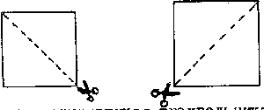
И найти периметры получившихся треугольников. За каждое полностью верно выполненное задание игрок получает два очка. Побеждает команда, в сумме набравшая большее количество очков.
Тема. “Окружность и круг”

Постройте круг по его части
Цели. Формировать умения находить расстояние от центра круга до окружности и чертить круг по данному расстоянию. Совершенствовать навыки взаимопроверки.
Оборудование. Три набора картонных секторов круга различной величины, циркуль, лист бумаги у каждого участника игры.
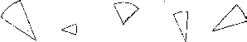
Описание. В игре принимают участие три команды по 5 игроков. Каждой команде учитель дает по одному набору секторов круга. Каждый из членов команды берет по одному сектору, циркулем измеряет расстояние от центра до окружности и чертит круг этого размера. Затем все участники команды собираются вмести и проверяют друг у друга правильность выполнения задания. После этого проверку осуществляет учитель и объявляет команды-победительницы, участники которых не допустили ни одной ошибки.

Начертите и вырежите
Цель. Формировать умения чертить круг по известному расстоянию от точки окружности до противоположной ей точки (диаметру).
Оборудование. Циркуль, ножницы, лист бумаги у каждого игрока.
Описание. Класс делится на несколько команд. Учитель дает задание начертить и вырезать круги, диаметры которых равны 6, 8, 12, 14 см. Перед началом работы необходимо напомнить, что сперва ребята должны найти расстояние от центра круга до окружности, а потом уже чертить. За каждый правильно сделанный кружок команда получает очко. Побеждает команда, набравшая наибольшее количество очков.

Сколько окружностей?
Цель. Развивать наблюдательность и быстроту реакции.
Описание. На доске выполнен следующий чертеж:
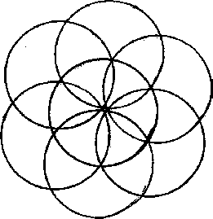
Учащиеся должны как можно быстрее сосчитать количество окружностей, записать получившееся число в тетради и показать учителю. Победителями являются первые пять человек, справившиеся с заданием без ошибок.

Нарисуйте циркулем
Цели. Совершенствовать умения чертить круги с помощью циркуля. Развивать наблюдательность и творческую фантазию.
Оборудование. Карточка с рисунками, циркуль, лист бумаги у каждого участника игры.
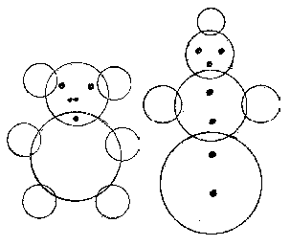
Описание. Каждому игроку дается карточка с рисунками и предлагается, используя только циркуль, повторить изображения на своих альбомных листах, а затем придумать и выполнить несколько собственных рисунков, также используя только циркуль. Побеждают учащиеся, наиболее точно скопировавшие образцы и создавшие интересные собственные рисунки.

Литература
1. Житомирский В.Г. Путешествие по стране Геометрии. М., 1994.
2. Труднев В.П. Считай, смекай, отгадывай. М., 1970.
3. Шарыгин И.Ф., Ергажиева Л.Н. Наглядная геометрия. М., 1992.
4. Чилингирова Л., Спиридонова Б. Играя, учимся математике. М., 1993.

